Консультация для воспитателей
«Современные подходы к организации игровой деятельности дошкольников»

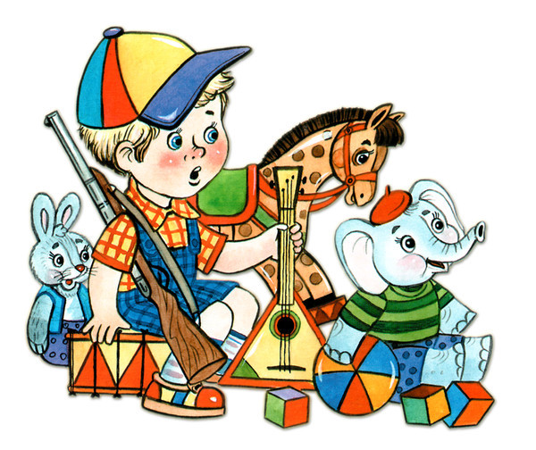

Игра представляет собой особую деятельность, которая расцветает в детские годы и сопровождает человека на протяжении всей его жизни.
В современной педагогической теории игра рассматривается как ведущий вид деятельности ребенка – дошкольника. Ведущее положение игры определяется не количеством времени, которое ребенок ей посвящает, а тем, что: она удовлетворяет его основные потребности; в недрах игры зарождаются и развиваются другие виды деятельности; игра в наибольшей степени способствует психическому развитию ребенка.
В самых различных системах обучения игре отводится особое место. И определяется это тем, что игра очень созвучна природе ребенка. Ребенок от рождения и до наступления зрелости уделяет огромное внимание играм. Игра для ребенка - не просто интересное времяпрепровождение, но способ моделирования внешнего, взрослого мира, способ моделирования его взаимоотношений, в процессе которого, ребенок вырабатывает схему взаимоотношений со сверстниками. Дети с удовольствием сами придумывают игры, с помощью которых самые банальны, бытовые вещи переносятся в особый интересный мир приключений. "Игра, есть потребность растущего детского организма. В игре развиваются физические силы ребенка, тверже рука, гибче тело, вернее глаз, развиваются сообразительность, находчивость, инициатива. В игре вырабатываются у ребят организационные навыки, развиваются выдержка, умение взвешивать обстоятельства и пр.",- писала Н.К. Крупская.
В игре ребенок делает открытия того, что давно известно взрослому. В настоящее время появилось целое направление в педагогической науке - игровая педагогика, которая считает игру ведущим методом воспитания и обучения детей дошкольного и младшего школьного возраста и поэтому упор на игру (игровую деятельность, игровые формы, приемы) - это важнейший путь включения детей в учебную работу, способ обеспечения эмоционального отклика на воспитательные воздействия и нормальных условий жизнедеятельности.

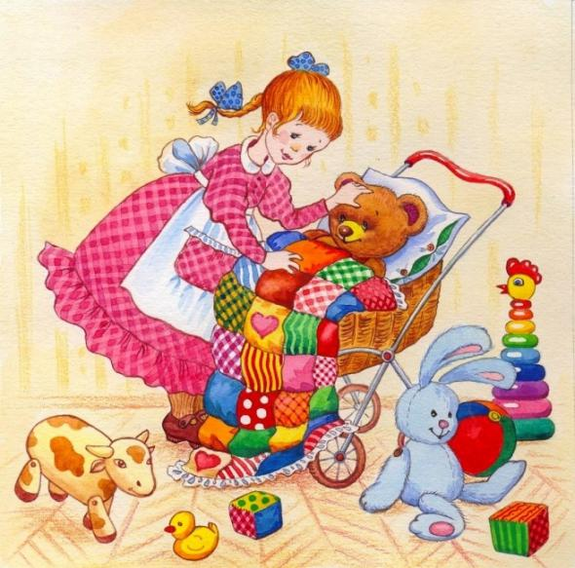
Игры различаются по содержанию, характерным особенностям, по тому, какое место они занимают в жизни детей, в их воспитании и обучении. В работах Н.К.Крупской детские игры делятся на: игры, придуманные самими детьми и игры, придуманные взрослыми. Первые Крупская называла творческими, подчеркивая их главную особенность- самостоятельный характер. Такое название сохранилось и в традиционной для отечественной дошкольной педагогике классификации детских игр. Другую группу игр в этой классификации составляют игры с правилами. Как и любая классификация, данная классификация детских игр носит условный характер.
Современная отечественная педагогика к творческим играм относит с/р игры, строительные игры игры-драматизации. К группе игр с правилами относятся дидактические и подвижные игры.
Главным компонентом сюжетно-ролевой игры является сюжет, без него нет самой сюжетно-ролевой игры. Сюжет игры – эта та сфера действительности, которая воспроизводится детьми. В зависимости от этого сюжетно-ролевые игры подразделяются на:
- Игры на бытовые сюжеты: в «дом», «семью», «праздник», «дни рождения» (большое место уделяется кукле).
- Игры на производственные и общественные темы, в которых отражается труд людей (школа, магазин, библиотека, почта, транспорт: поезд, самолет, корабль).
- Игры на героико-патриотические темы, отражающие героические подвиги нашего народа (герои войны, космические полеты и т.д.)
- Игры на темы литературных произведений, кино-, теле- и радиопередач: в «моряков» и «летчиков», в Зайца и Волка, Чебурашку и крокодила Гену (по содержанию мультфильмов, кинофильмов) и т.д.

Компоненты сюжетно-ролевой игры
Сюжет игры - это сфера действительности, которая воспроизводится детьми, отражение определенных действий, событий из жизни и деятельности окружающих.
Содержание игры - это то, что воспроизводится ребенком в качестве центрального и характерного момента деятельности и отношений между взрослыми в их бытовой, трудовой и общественной деятельности.
Роль – игровая позиция, ребенок отождествляет себя с каким-либо персонажем сюжета и действует в соответствии с представлениями о данном персонаже.

Этапы формирования и сюжетно-ролевой игры
В первые годы жизни при обучающем воздействии взрослых ребенок проходит этапы развития игровой деятельности, которые представляют собой предпосылки сюжетно-ролевой игры.
Первый такой этап – ознакомительная игра. Относится к возрасту ребенка – 1 год. Взрослый организует предметно-игровую деятельность малыша, используя разнообразные игрушки, предметы.
На втором этапе (рубеж 1 и 2 года жизни ребенка) появляется отобразительная игра, в которой действия ребенка направлены на выявление специфических свойств предмета и на достижение с его помощью определенного эффекта. Взрослый не только называет предмет, но и обращает внимание малыша на его целевое назначение.
Третий этап развития игры относится к концу второго – началу третьего года жизни. Формируется сюжетно - отобразительная игра, в которой дети начинают активно отображать впечатления, полученные в повседневной жизни (баюкают куклу).
Четвертый этап (с 3 до 7 лет) – собственная ролевая игра.
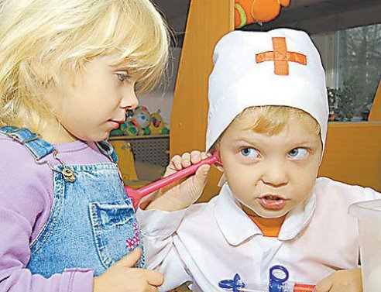
Ролевая игра детей дошкольного возраста в развитом виде представляет деятельность, в которой дети берут на себя роли (функции) взрослых и в общественной форме в специально создаваемых игровых условиях воспроизводят деятельность взрослых и отношения между ними. Для этих условий характерно использование разнообразных игровых предметов, замещающих действительные предметы деятельности взрослых.
Игра, как и сказка, учит ребёнка проникаться мыслями и чувствами изображаемых людей, выходя за круг обыденных впечатлений в более широкий мир человеческих стремлений и героических поступков.
В развитии и обогащении самодеятельности детей, творческого воспроизведения и отражения фактов и явлений окружающей жизни огромная роль принадлежит воображению. Именно силою воображения создаются ситуации игры, образы, воспроизводимые в ней, возможность сочетать реальное, обычное с вымышленным, что и придаёт детской игре привлекательность, которая присуща только ей.
В сюжетно-ролевых играх отчётливо выступает оптимистический, жизнеутверждающий характер, самые трудные дела в них всегда заканчиваются успешно и благополучно: капитаны проводят корабли сквозь штормы и бури, пограничники задерживают нарушителей, доктор излечивает больных.
В творческой сюжетно-ролевой игре ребёнок активно воссоздаёт, моделирует явления реальной жизни, переживает их и это наполняет его жизнь богатым содержанием, оставляя след на долгие годы.
Длительность сюжетной игры:
- в младшем дошкольном возрасте (10-15 мин.);
- в среднем дошкольном возрасте (40-50 мин.);
- в старшем дошкольном возрасте (от нескольких часов до дней).
Режиссерские игры, в которых ребенок заставляет говорить, выполнять разнообразные действия кукол, действуя и за себя, и за куклу.

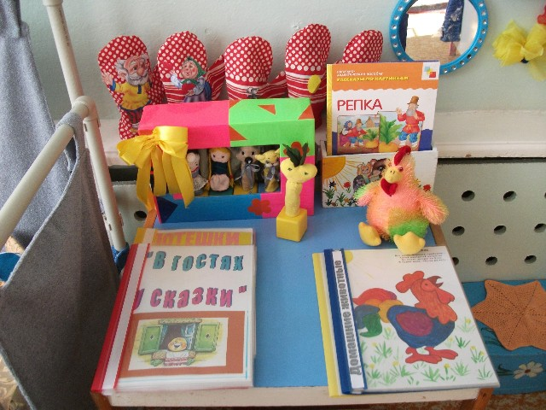

Театрализованные игры.
Театрализованные игры – разыгрывание в особах определенного литературного произведения и отображение с помощью выразительных способов (интонации, мимики, жестов) конкретных образов.
Игра драматизация – особенный вид деятельности детей дошкольного возраста.
Драматизировать – изображать, разыгрывать в особах литературное произведение.
В играх-драматизациях содержание, роли, игровые действия обусловлены сюжетом и содержанием того или иного литературного произведения, сказки и т.п. Они сходны с сюжетно - ролевыми играми: в основе тех и других условное воспроизведение явления, действий и взаимоотношений людей и т.д., а также имеются элементы творчества. Своеобразие игр драматизаций заключается в том, что по сюжету сказки или рассказа дети исполняют определённые роли, воспроизводят события в точной последовательности.
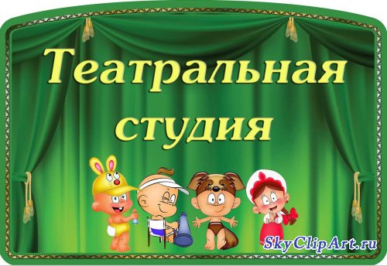
Чаще всего основой игр - драматизаций являются сказки. В сказках образы героев очерчены наиболее ярко, они привлекают детей динамичностью и ясной мотивированностью поступков, действия чётко сменяют одно другое и дошкольники охотно воспроизводят их. Легко драматизируются любимые детьми народные сказки "Репка", "Колобок", "Теремок", "Три медведя" и др. В играх драматизациях используются и стихотворения с диалогами, благодаря которым создаётся возможность воспроизводить содержание по ролям.
С помощью игр - драматизаций дети лучше усваивают идейное содержание произведения, логику и последовательность событий, их развитие и причинную обусловленность.
Для развёртывания игр - драматизаций необходимы: возбуждение и развитие интереса к ним у детей, знание ребятами содержания и текста произведения, наличие костюмов, игрушек. Костюм в играх дополняет образ, но не должен стеснять ребёнка. Если нельзя сделать костюм, нужно использовать отдельные его элементы, характеризующие отдельные признаки того или иного персонажа: гребешок петушка, хвост лисы, уши зайчика и т.п. К изготовлению костюмов хорошо привлекать самих детей.
Руководство воспитателя заключается в том, что он, прежде всего подбирает произведения, имеющие воспитательное значение, сюжет которых детям нетрудно усвоить и превратить в игру - драматизацию.
С дошкольниками не следует специально разучивать сказку. Прекрасный язык, увлекательный сюжет, повторы в тексте, динамика развития действия - всё это способствует быстрому её усвоению. При повторном рассказывании сказки дети достаточно хорошо её запоминают и начинают включаться в игру, выполняя роли отдельных персонажей. Играя, ребёнок непосредственно выражает свои чувства в слове, жесте, мимике, интонации.
В игре - драматизации не надо показывать ребёнку те или иные выразительные приёмы: игра для него должна быть именно игрой.
Строительно–конструктивные игры
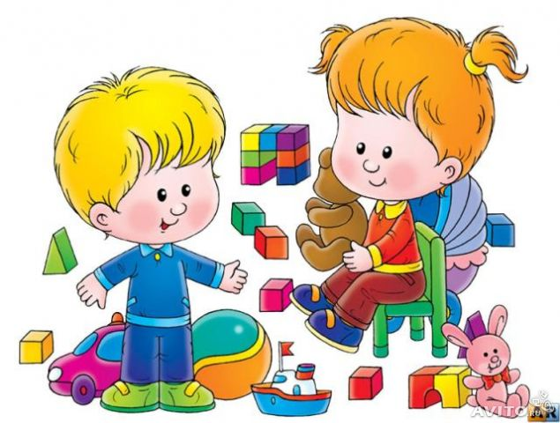
Строительно – конструктивные игры – разновидность творческих игр, в которых дети отображают окружающий предметный мир, самостоятельно возводят сооружения и оберегают их.
Разновидности строительных материалов. Строительная игра - это такая деятельность детей, основным содержанием которой является отражение окружающей жизни в разных постройках и связанных с ними действиях.
Строительная игра в некоторой степени сходна с сюжетно-ролевой и рассматривается как её разновидность. У них один источник - окружающая жизнь. Дети в игре строят мосты, стадионы, железные дороги, театры, цирки и многое другое. В строительных играх они не только изображают окружающие предметы, постройки, копируя их, но и привносят свой творческий замысел, индивидуальное решение конструктивных задач. Сходство сюжетно-ролевых и строительных игр заключается в том, что они объединяют детей на основе общих интересов, совместной деятельности и являются коллективными.
Различие между этими играми состоит в том, что сюжетно-ролевой игре прежде всего отражаются разнообразные явления и осваиваются взаимоотношения между людьми, а в строительной основным является ознакомление с соответствующей деятельностью людей, с применяемой техникой и её использованием.
Воспитателю важно учитывать взаимосвязь, взаимодействие сюжетно-ролевой и строительной игры. Строительство часто возникает в процессе сюжетно-ролевой игры и вызываются ею. Она как бы задаёт цель строительной игры. Например, дети задумали играть в моряков - у них возникла необходимость строить пароход; игра в магазин неизбежно требует его постройки т.д. Однако строительная игра может возникать и как самостоятельная, и уже на её основе развивается та или иная сюжетно-ролевая. Например, дети строят театр, а потом играют в артистов.
В процессе строительных игр воспитатель учит детей наблюдать, различать, сравнивать, соотносить одни части построек с другими, запоминать и воспроизводить приёмы строительства, сосредотачивать внимание на последовательности действий. Под его руководством дошкольники овладевают точным словарём, выражающим название геометрических тел, пространственных отношений: высоко низко, направо налево, вверх-вниз, длинный короткий, широкий узкий, выше ниже, длиннее короче и т.п.
Дидактические игры – игры, специально создаваемые или приспособленные для целей обучения.
В дидактических играх перед детьми ставятся те или иные задачи, решение которых требует сосредоточенности, внимания, умственного усилия, умения осмыслить правила, последовательность действий, преодолеть трудности. Они содействуют развитию у дошкольников ощущений и восприятии, формированию представлений, усвоению знаний. Эти игры дают возможность обучать детей разнообразным экономным и рациональным способам решения тех или иных умственных и практических задач. В этом их развивающая роль.
Необходимо добиваться того, чтобы дидактическая игра была не только формой усвоения отдельных знаний и умений, но и способствовала бы общему развитию ребёнка, служила формированию его способностей.
Дидактическая игра содействует решению задач нравственного воспитания, развитию у детей общительности. Воспитатель ставит детей в такие условия, которые требуют от них умения играть вместе, регулировать своё поведение, быть справедливым и честным, уступчивым и требовательным.
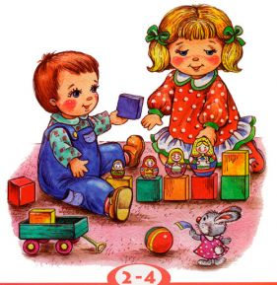
Подвижные игры – сознательная, активная, эмоционально окрашенная деятельность ребенка, характеризующаяся точным и своевременным выполнением заданий, связанных с обязательными для всех играющих правилами.
Подвижные игры, прежде всего средство физического воспитания детей. Они дают возможность развивать и совершенствовать их движения, упражняется в беге, прыжках, лазанье, бросанье, ловле и т.д. Разнообразные движения требуют активной деятельности крупных и мелких мышц, способствуют лучшему обмену веществ, кровообращению, дыханию, т.е. повышению жизнедеятельности организма.
Большое влияние подвижные игры оказывают также и на нервно-психическое развитие ребёнка, формирование важных качеств личности. Они вызывают положительные эмоции, развивают тормозные процессы: в ходе игры детям приходится реагировать движением на одни сигналы и удерживаться от движения при других. В этих играх развивается воля, сообразительность, смелость, быстрота реакций и др. Совместны действия в играх сближают детей, доставляют им радость от преодоления трудностей и достижения успеха.
Источником подвижных игр с правилами являются народные игры, для которых характерны яркость замысла, содержательность, простота и занимательность.
Содержание игры определяется движениями, которые входят в её состав. В программе воспитания в детском саду для каждой возрастной группы детей предусмотрены подвижные игры, в которых развиваются движения разных видов:
бег, прыжки, лазанье и т.д. Игры подбираются с учётом возрастных особенностей детей, их возможностей выполнять те или иные движения, соблюдать игровые правила.
Правила в подвижной игре выполняют организующую роль: ими определяется её ход, последовательность действий, взаимоотношения играющих, поведение каждого ребёнка. Правила обязывают подчинятся цели и смыслу игры; дети должны уметь ими пользоваться в разных условиях.
В младших группах воспитатель объясняет содержание и правила по ходу игры, в старших - перед началом. Подвижные игры организуются в помещении и на прогулке с небольшим числом детей или со всей группой. Они входят также в состав физкультурных занятий. После того как дети усвоят игру, они могут проводить её самостоятельно.
Руководство подвижными играми с правилами заключается в следующем. Подбирая подвижную игру, воспитатель учитывает соответствие требуемого её характера двигательной деятельности, доступность игровых правил и содержания детям данного возраста. Он следит за тем, чтобы в игре участвовали все дети, выполняя все требуемые игровые движения, но не допуская избыточной двигательной активности, которая может вызвать их пере возбуждение и утомление.
Старших дошкольников необходимо обучить играть в подвижные игры самостоятельно. Для этого надо развивать у них интерес к этим играм, предоставлять возможность организовывать их на прогулке, в часы досуга, на праздниках и т.д.
В заключении хочется отметить, что игра, как всякая творческая деятельность, эмоционально насыщена и доставляет каждому ребенку радость и удовольствие уже самим своим процессом.
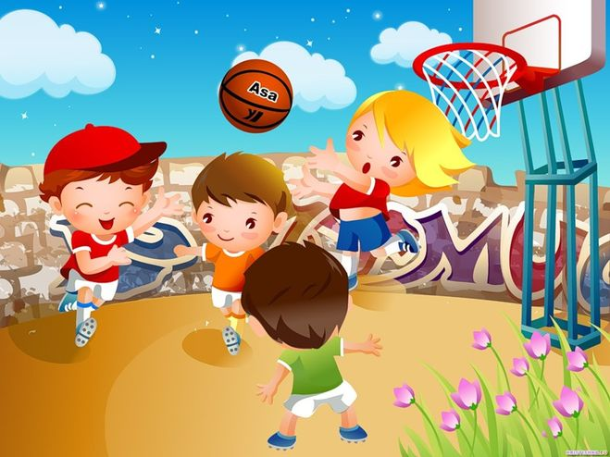
Акцент на совместную деятельность воспитателя и детей, на игровые формы образования дошкольников, на отсутствие жесткой регламентации детской деятельности, учет полоролевых особенностей детей при организации педагогического процесса в ДОУ вносит в содержание программ необходимые изменения.
Сущностными признаками совместной деятельности взрослых и детей являются:
- наличие партнерской (равноправной позиции) взрослого
- наличие партнерской формы организации (сотрудничество взрослого и детей, возможность свободного размещения, перемещения и общения детей) На это указано в работах ряда современных исследователей (н.А.Коротковой, И.А. Модиной, Е.Г.Юдиной и др.) Это особенно актуально для организации игровой деятельности.
С учетом вышеназванных сущностных признаков организация совместной деятельности взрослых и детей должна распространяться как на проведение режимных моментов (это понималось и делалось ранее), так и на всю непосредственно образовательную деятельность. Последняя осуществляется в процессе организации детских видов деятельности, в первую очередь в игре как ведущей деятельности.
По мнению И.А. Модиной, «если взрослый все время управляет ребенком, то у того просто нет ни возможности, ни потребности совершать волевое усилие и овладевать средствами регуляции собственного поведения (ведь за него это уже кто- то делает). При этом развивается не столько воля ребенка, сколько воля взрослого, который стремится заставить малыша действовать в рамках своих ожиданий.
Детская произвольность развивается только в процессе активной деятельности, вызывающей эмоции, которые ребенок учится регулировать.
В ходе планирования игры, по мнению О. Скоролуповой, Н.В. Фединой необходимо руководствоваться следующими принципами планирования:
- комплексно- тематический принцип построения образовательного процесса
- принцип интеграции образовательных областей.
Игра как ведущая деятельность не может проводиться изолированно, она тесным образом связана с другими видами детской деятельности. Дети не могут играть в случае недостатка знаний об окружающей жизни, т.к. игра носит социальный характер.

